施 工 前 写 真 台 帳 （追加工事）
件名 | 都築謙二様邸 追加工事
対象住宅 | 八千代市大和田950番地8 都築 謙二 様邸 ／ 撮影日：令和8年11月1日

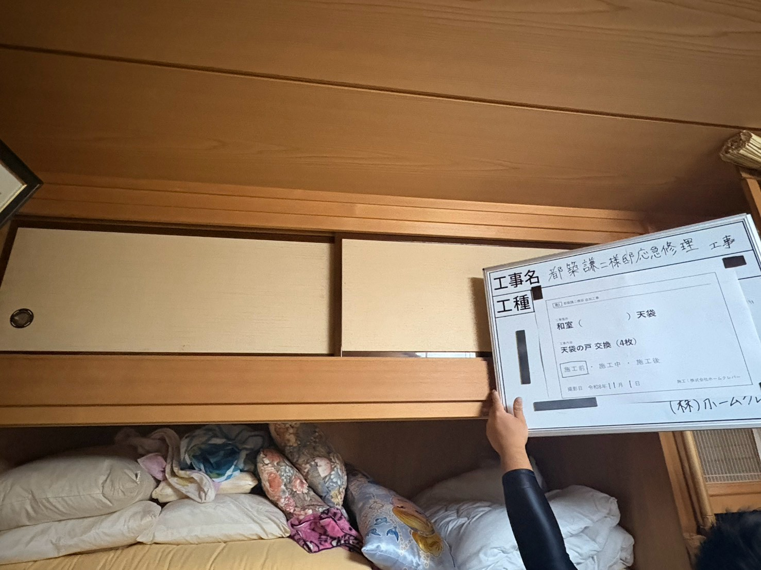 |  | 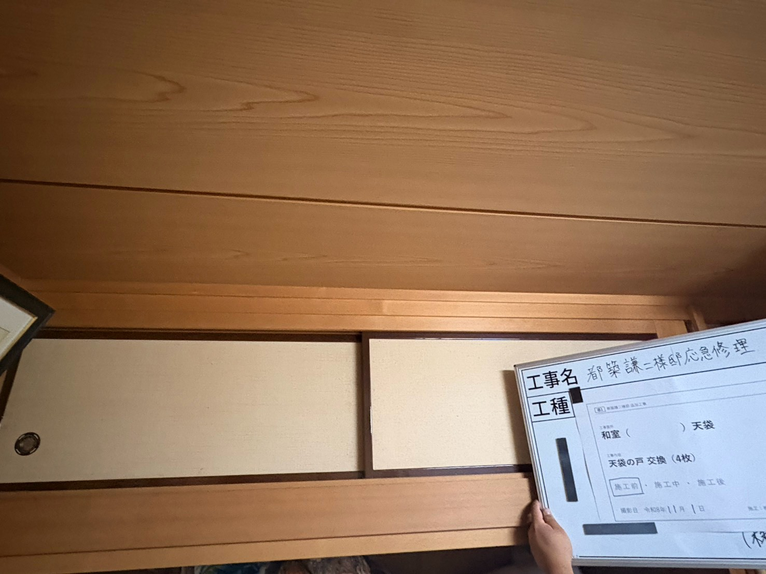 |  | 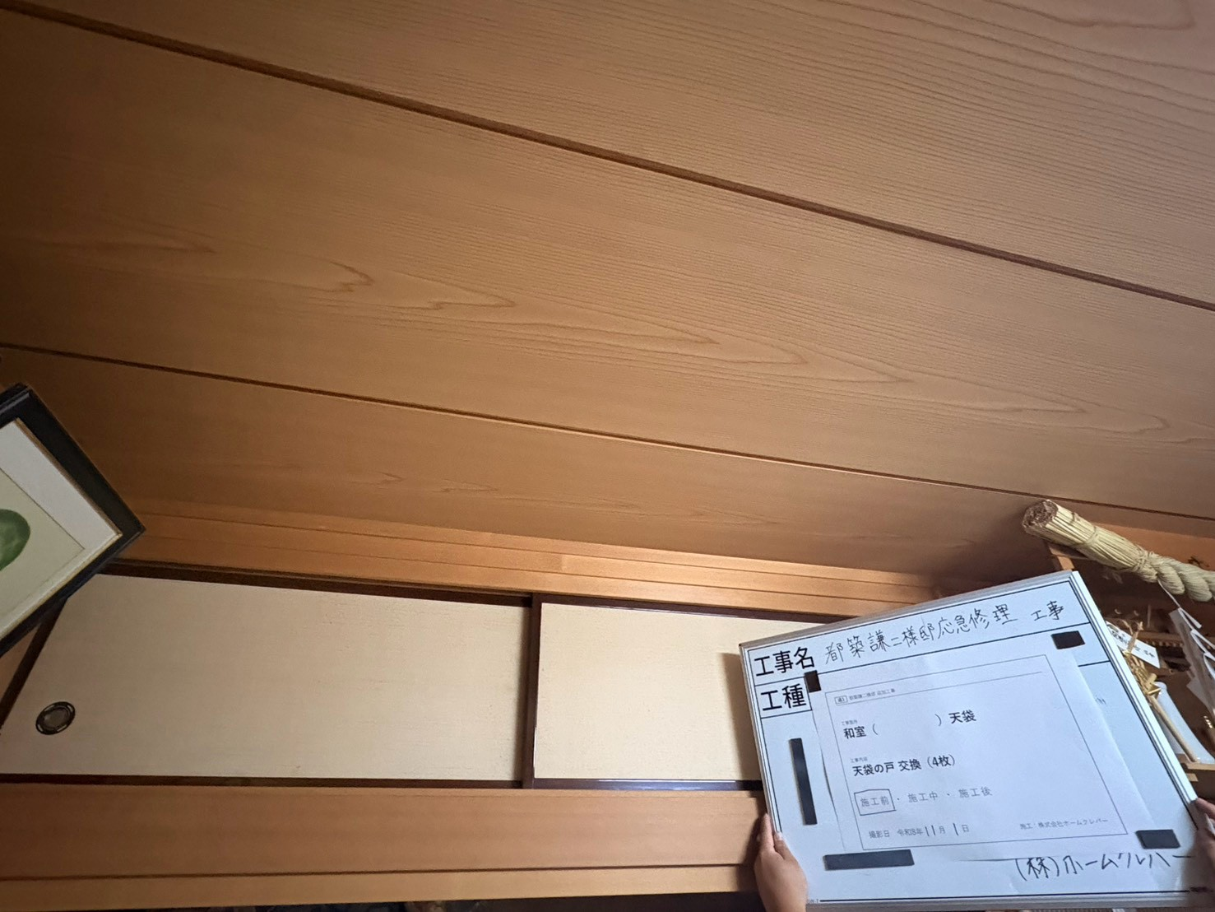
No.追1-1 天袋の戸 交換  場所：和室（ ）天袋 |  | No.追1-2 天袋の戸 交換  場所：和室（ ）天袋 |  | No.追1-3 天袋の戸 交換  場所：和室（ ）天袋
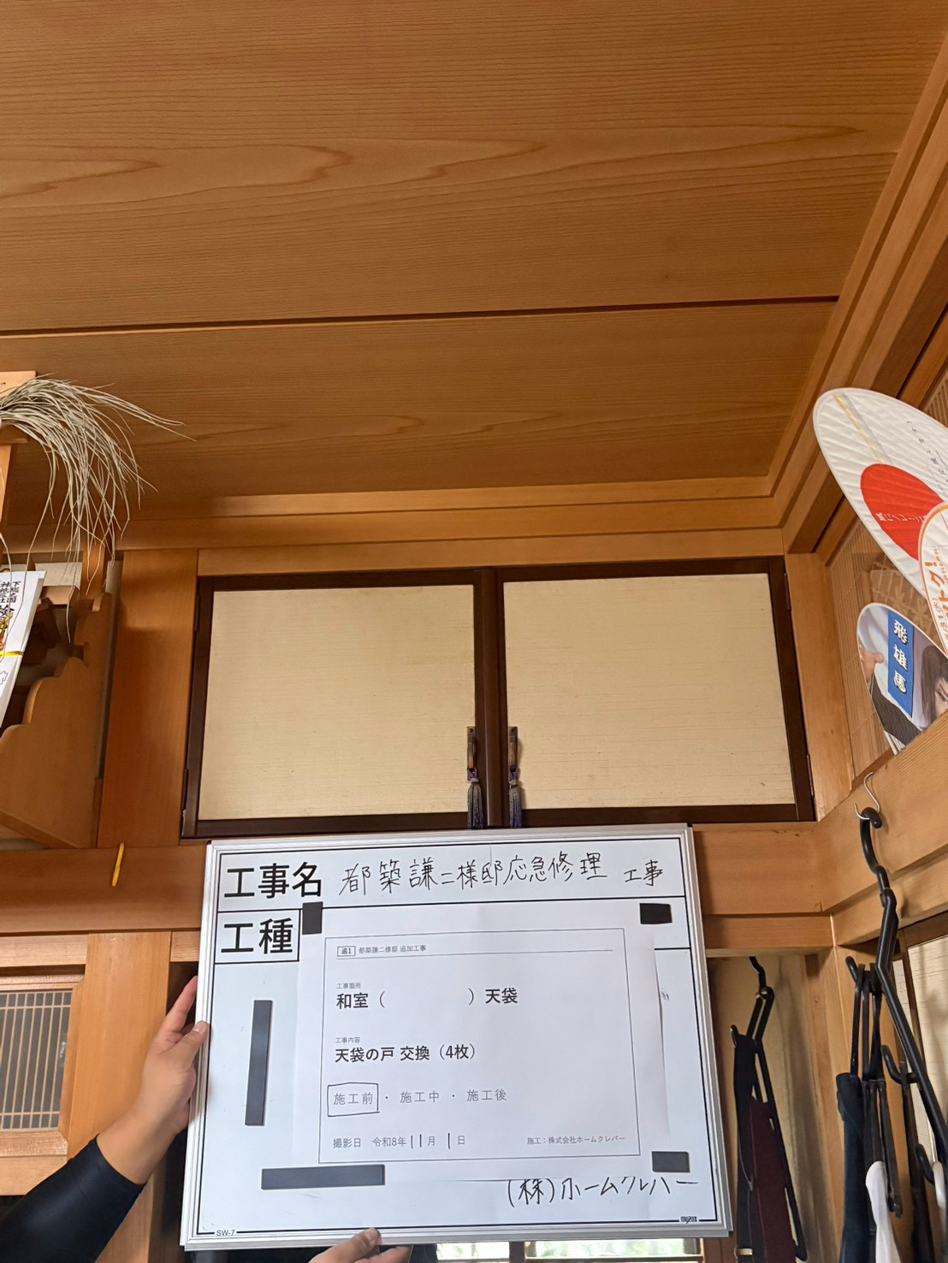 |  | 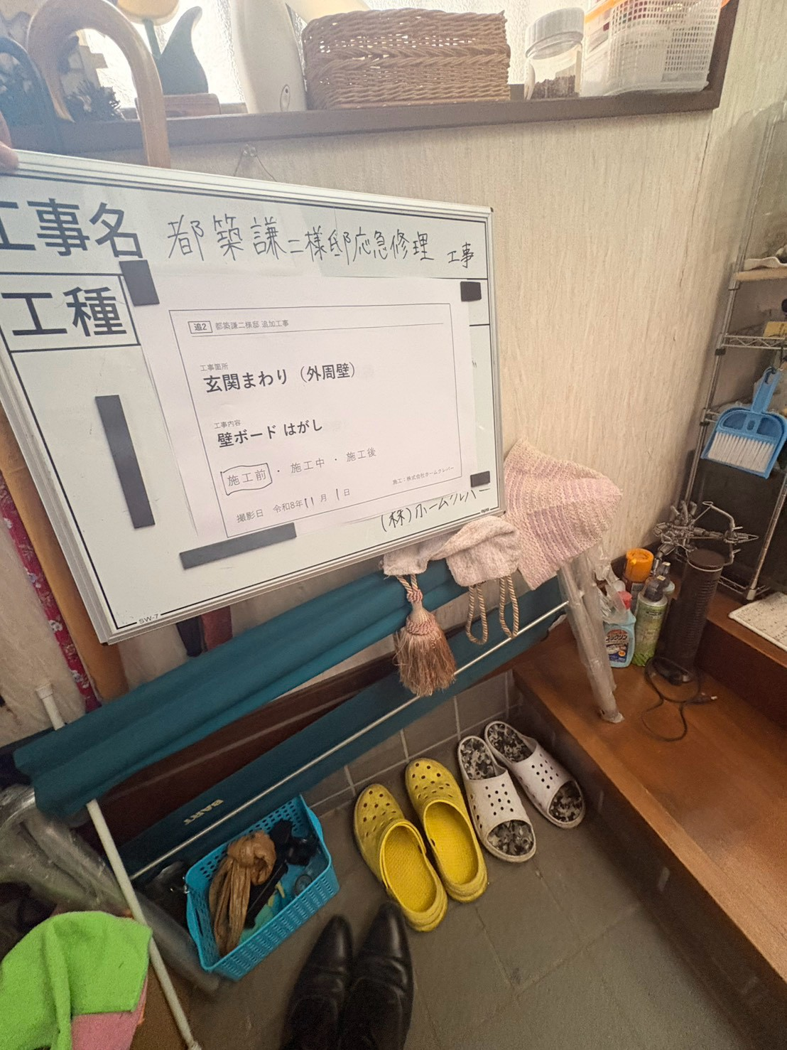 |  | 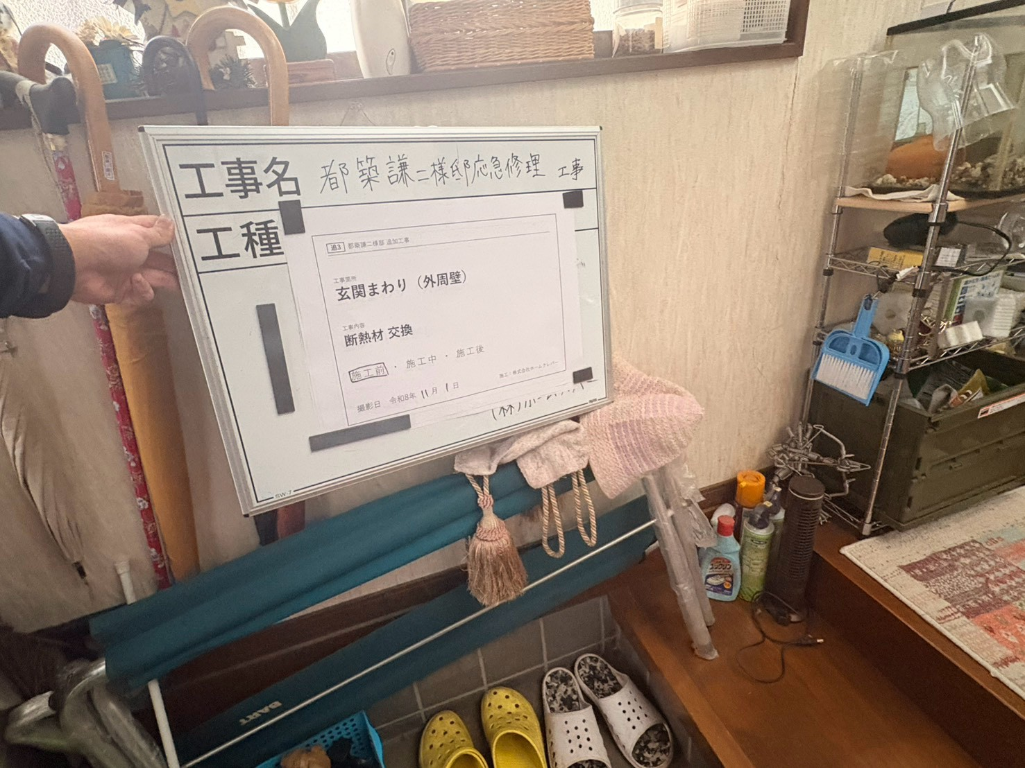
No.追1-4 天袋の戸 交換  場所：和室（ ）天袋 |  | No.追2 壁ボード はがし  場所：玄関まわり（外周壁） |  | No.追3 断熱材 交換  場所：玄関まわり（外周壁）
 | 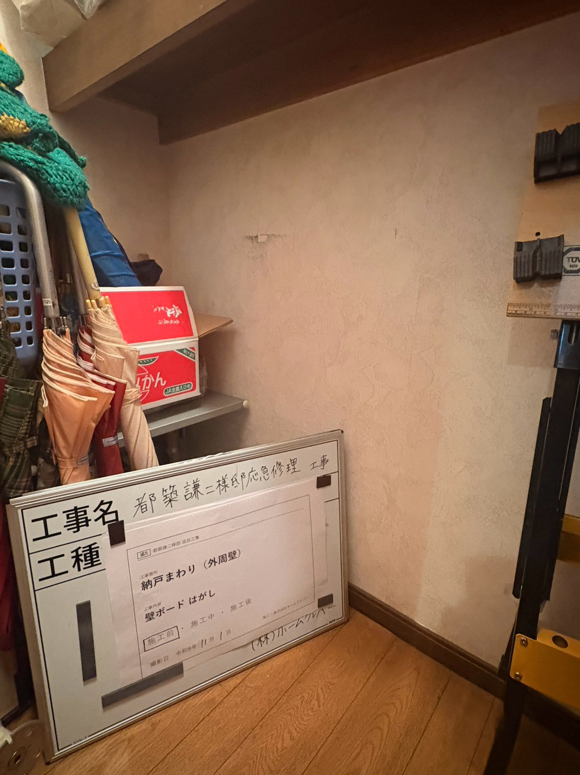 |  | 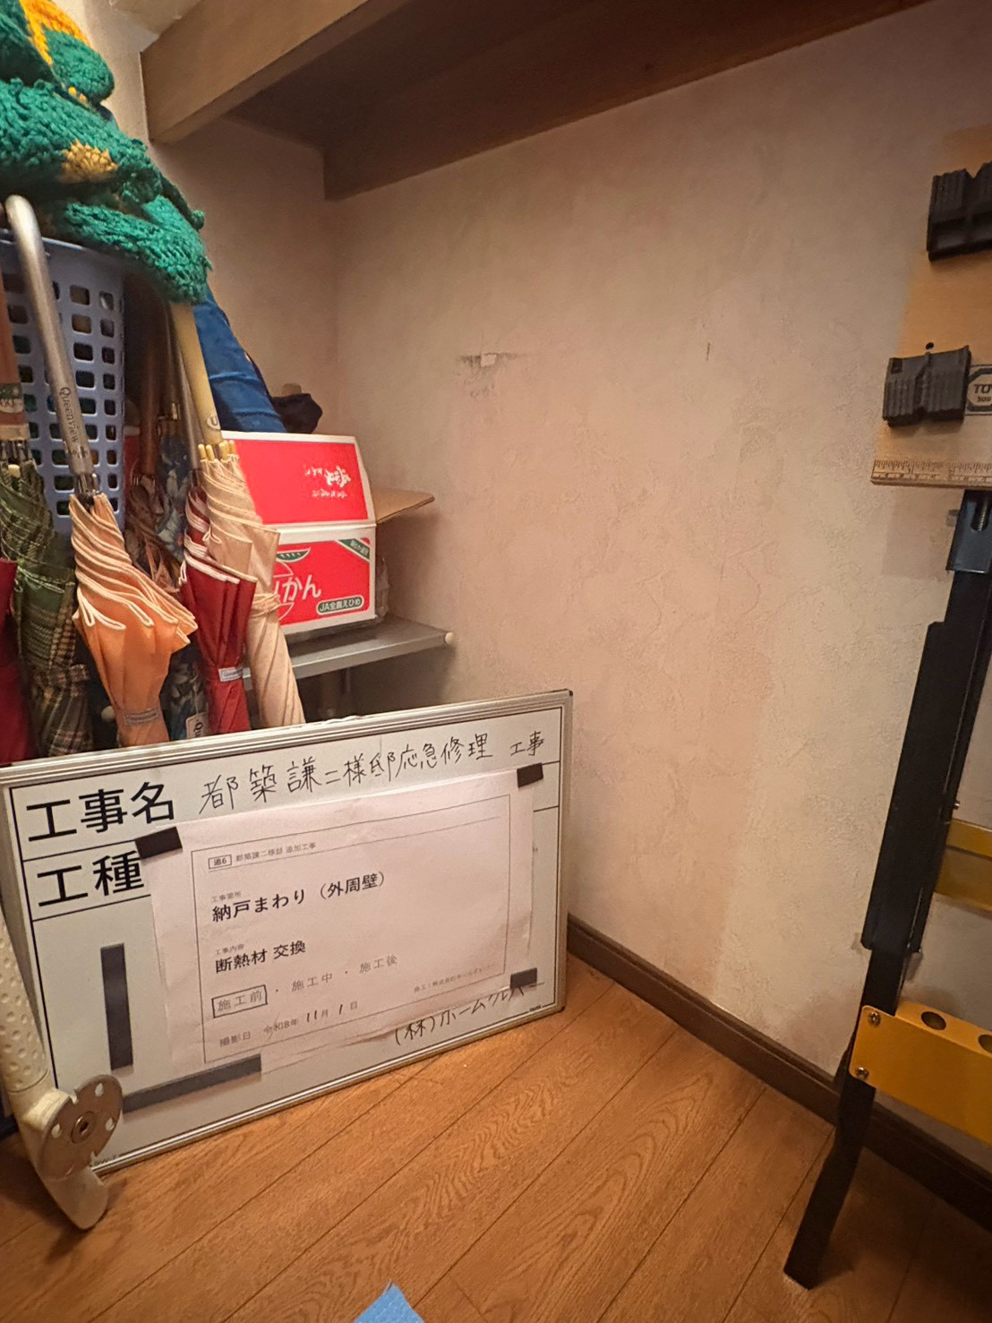
 | No.追5 壁ボード はがし  場所：納戸まわり（外周壁） |  | No.追6 断熱材 交換  場所：納戸まわり（外周壁）
株式会社ホームクレバー

